物资采购管理表格

1、 采购计划表

2、 用料计划表

3、 采购数量计划表

4、 采购预算表

5、 采购申请单

6、 采购变更审批表

7、 请购单

8、 临时采购申请单

9、 预算表

10、 采购订单

11、 采购进度控制表

表-001 采购计划表

采 购 计 划 表

NO：
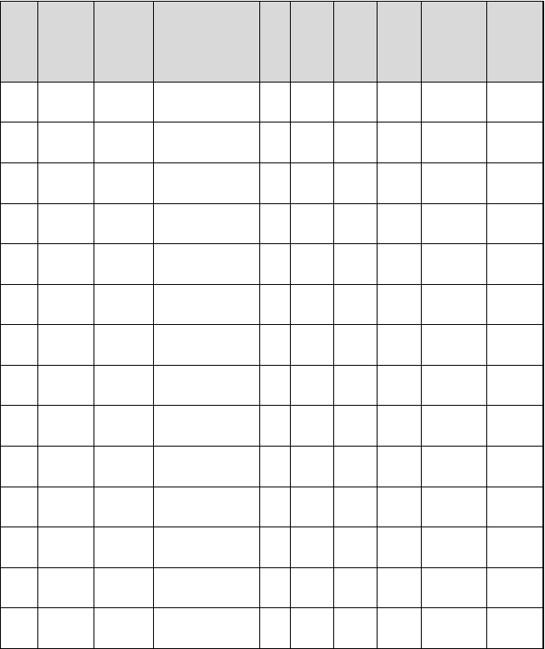
要求到
序号
名称
规格
物资采购厂家 单位计划数库存数采购数
备注
货日期

编制部门： 批准：

表-002 用料计划表

用料计划表

料 料料 |  |  |  |  | 计 |  |  | 计 |  |  | 计 |  |  | 计
编 名规 | 仓 | 验收 | 已够 | 总 | 划 | 本月已够 | 总 | 划 | 本月已够 | 总 | 划 | 本月 已够 | 总 | 划 | 本月
号 称格 | 库 | 前 | 未入 | 存 | 用 | 底结未入 | 存 | 用 | 底结未入 | 存 | 用 | 底结 未入 | 存 | 用 | 底结
 |  |  | 量 | 量 |  | 存 量 | 量 |  | 存 量 | 量 |  | 存 量 | 量 |  | 存
 |  |  |  |  | 量 |  |  | 量 |  |  | 量 |  |  | 量

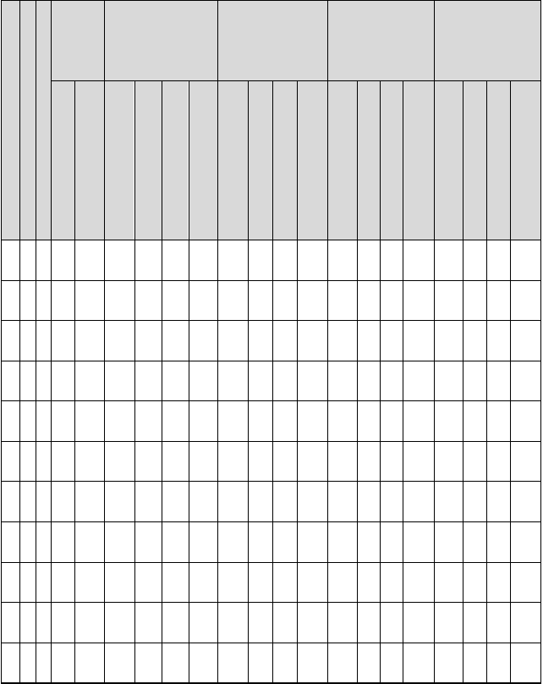注：（1）安全存量为半个月之计划用量。
三月底
四月
五月
六月
七月
材 材材 库存

（2）七月份之计划请购量，若购运时间为三个月，则必须在四月份下订单。

表-003 采购数量计划表

采购数量计划表

每日耗用数

量:
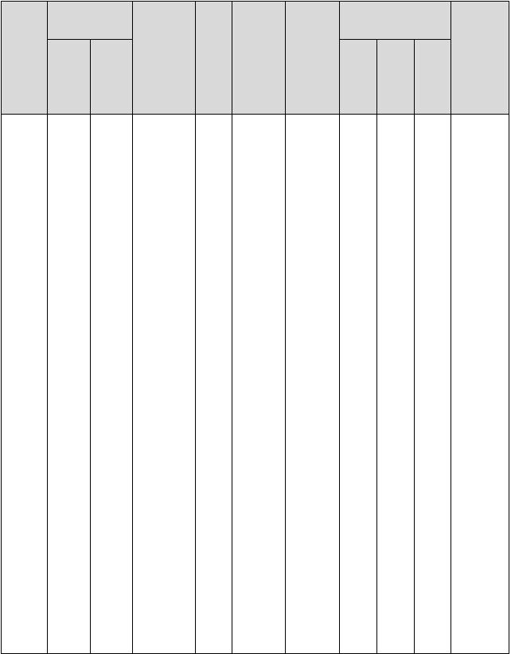
本日存货
I／L
L／C
装船
船到入
本日存货 订购
供应商
申请
开出
开船 抵达
库后总
日期 数量 耗用期限 日期 吨
日期 日期 日期 日期 存量

表-004 采购预算表

采购预算表

制表部门： 预算期间： 单位：元
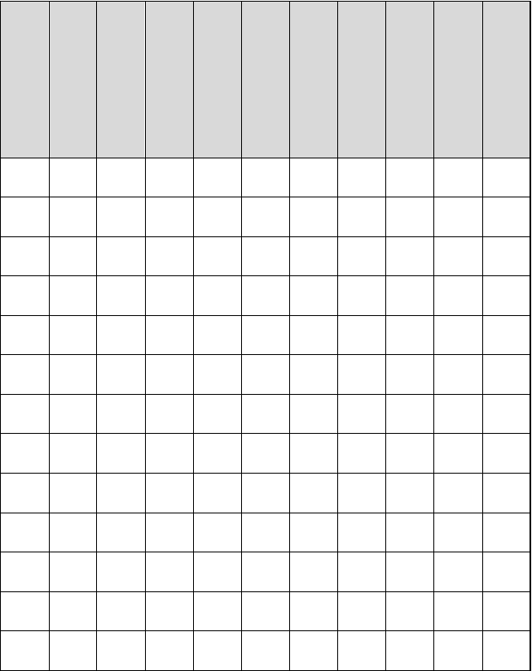
预计本
物品名
本月末
预计支 预计支
生产需 上月末 预计采 预计采 期支付
称及规 单位
单价
计划库
付前欠 付本期
用量 库存量 购量 购金额 采购资
格
存量
货款
货款
金

审批： 制表人：

表-005 采购申请单

采购申请单

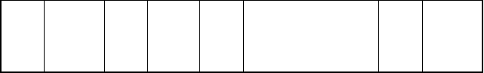
请购
请购
交货
单据
部门
日期
地点
号码

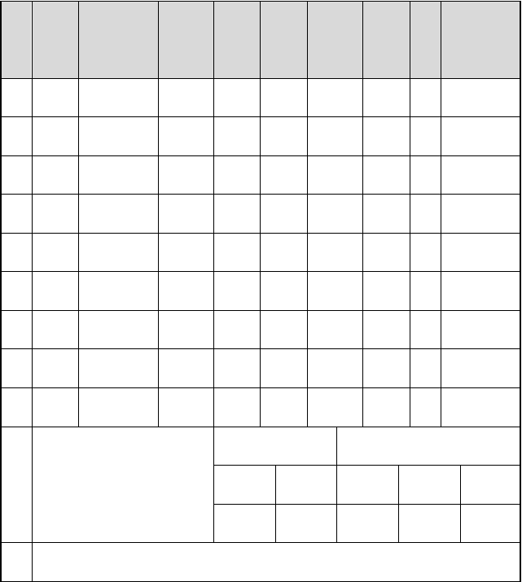
物料
请购
库存
需求
需求数
技术协议
项次 品名 规格 单位
编号 数量 数量 日期 量 及要求
采购部门
请购部门
会签
主管
经办
批准
主管
申请人
说明
分单
第一联：采购单位（白），第二联：财会部（红），第三联：请购单位（蓝）。

表-006 采购变更审批表

采购变更审批表

编号： 申请日期： 年 月 日
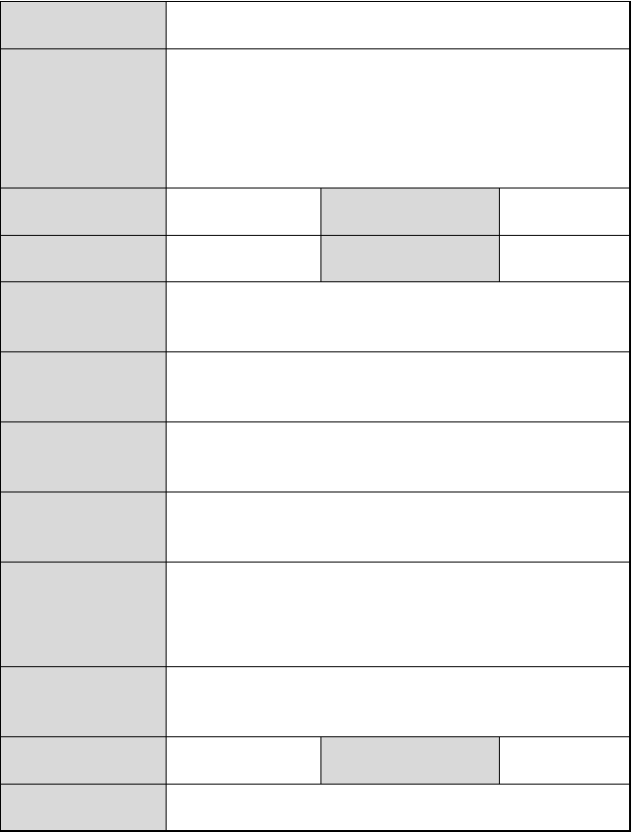
申请部门
变更内容概述
原采购请购单编号
原采购审批表编号
变更金额
变更采购方式
部门经理意见
采购经办人意见
采购经理意见
财务经理意见
主管副总经理意见
总经理意见
批复文号
是否通过审批
□是 □否
附件

制表人： 电话：

表-007 采购开发周期表

采购开发周期表

编号: 修订日期: 部门: 编制日期:
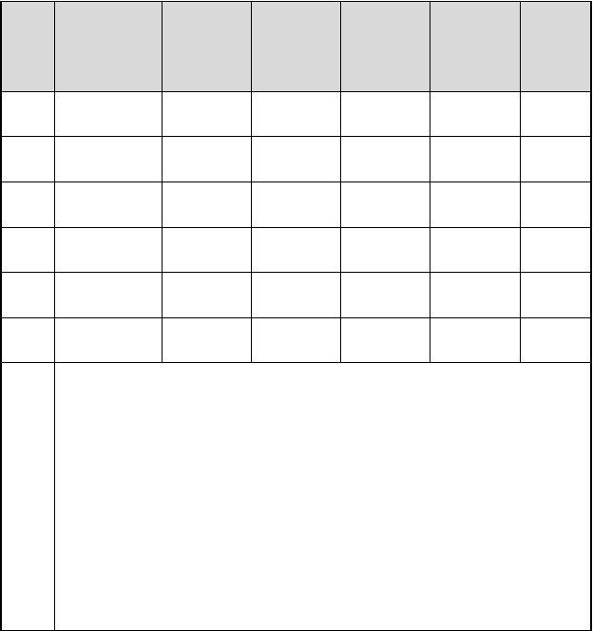
规格品
正常品
新产品
最
少
项次
品
名
备 注
采购周期 采购周期 采购周期 采购数量
规格品：系指供应厂商备有该项零配件及物料之备用品，此项规格品须事先恰询厂
说
商，确认有备用品后始可依据规格品采购周期之采购日期进行采购；
明
正常品：系指供应厂商无备有该项零配件及物料之备用品，此项正常品须依正常品
事
采购周期之采购日期进行采购；
项
新产品：系指供应厂商无备有该项零配件及物料之规格品、正常品，此项新产品须
依据新产品开发周期之采购日期进行采购。
编制： 审核： 批准： 表单编号:

表-008 请购单

请购单

请购单位： 请购日期： 年 月 日
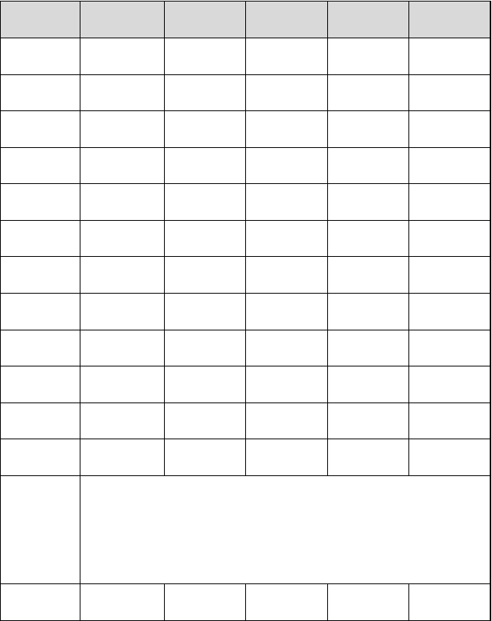
料号
品
名
规
格
单位
数
量
需求日期
用途说明
会计
采购
主管

备注：请于需求日前三日填写本单以利作业。

表-009 临时采购申请单

临时采购申请单

NO:
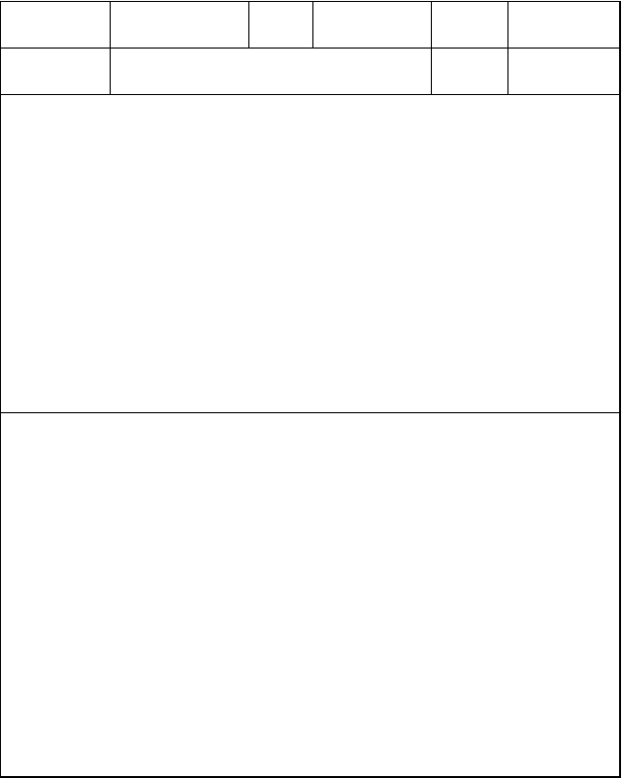
申请部门
申购人
申购日期
申购物资品名
数
量
申购原因：
审批意见：
签名:
日期:

表-010 采购订单

采购订单

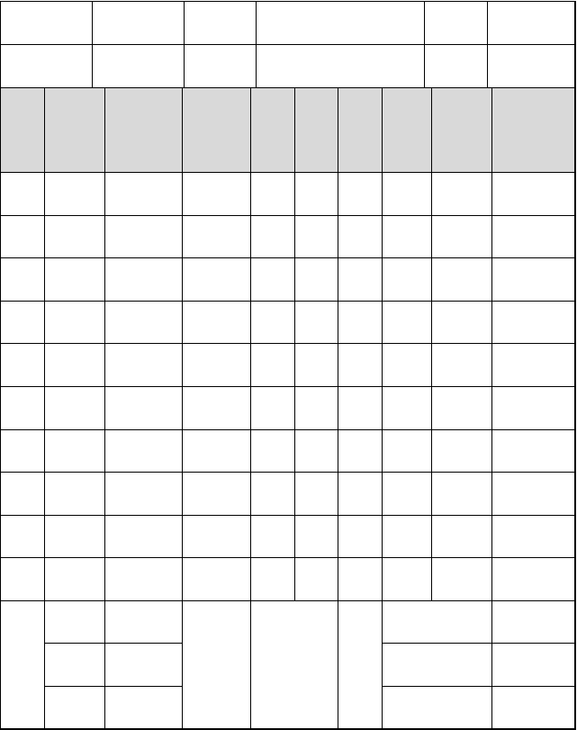
采购申请部门
申请日期
单据号码
供应厂商名称
交货地点
请购单号
交货
技术协议
项次
料号
品名
规格
数量 单位 单价 总价
日期
及要求
经办
税前金额
采购部
总经理批
科长
合计
税额
准
经理
税后金额

表-011 采购进度控制表

采购进度控制表

年 月 日
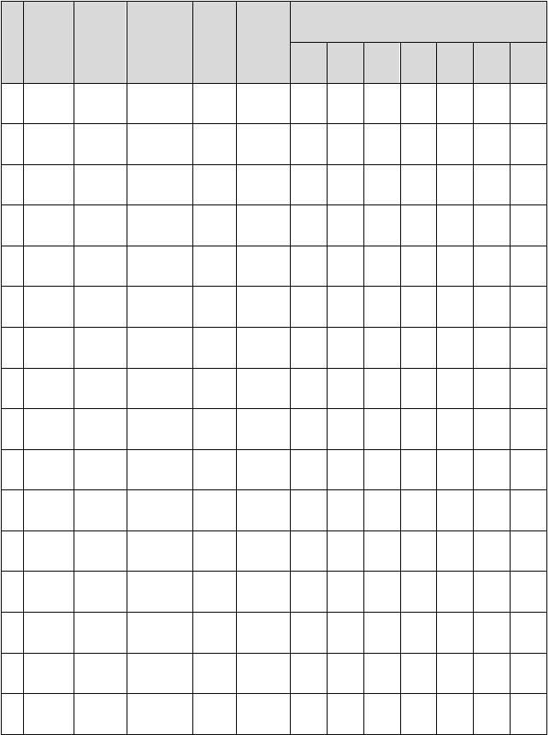
序 采购
计划
实际交货状况
品名 型号/规格 订货量
号 单号 交期 日期 数量 日期 数量 日期 数量 备 注

表-012 采购电话记录表

采购电话记录表

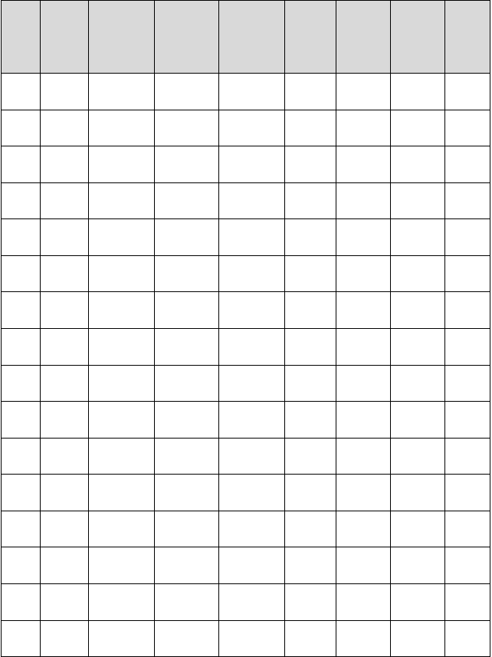
采购
采购物料 数量/规格
要求
序号 供应商 使用部门 采购人 备注
日期 名称 型号 交期

表-013 物料订购跟催表

物料订购跟催表

分类： 跟催员：
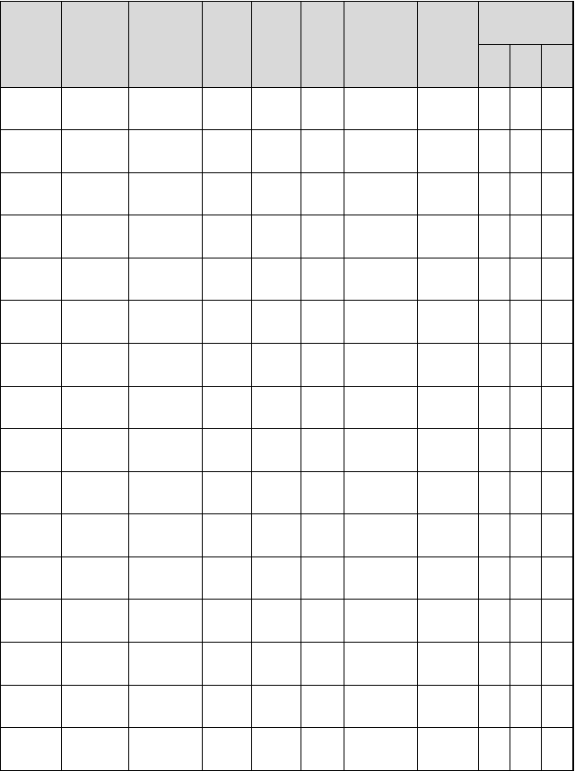
订购
料号
供应商
计划
实际进料日
订购日 数量 单价 总价
单号 （规格） （编号） 进料日 1 2 3

表-014 到期未交货物料一览表

到期未交货物料一览表

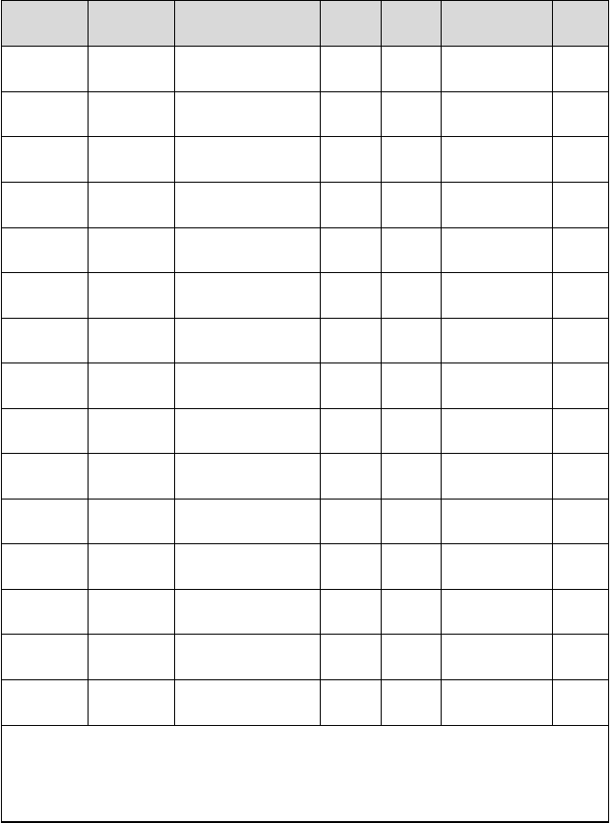
签约日期
合同编号
物料名称及规范
数量
单位
约定交货日期
备注
本单一式三联：一联送供应商，一联送仓库转请购部门，一联留采购主管存查

表-015 采购订单进展状态一览表

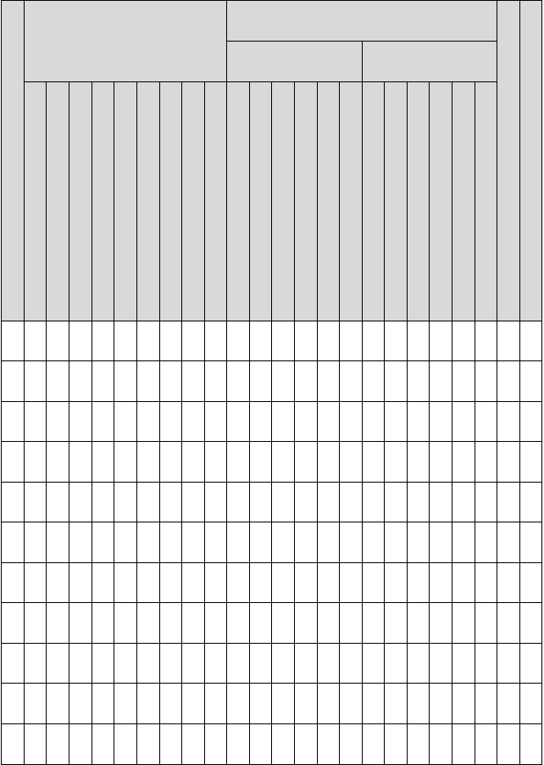
采购订单进展状态一览表

物 料
供应商一
订单状态
物

供应商二 料

 |  |  |  |  |  |  |  | 订 | 订 |  |  |  |  |  |  |  |  |  |  |  | 入
序 | 物 |  | 型 | 年 |  | 开 | 完 | 单 | 单 |  | 订 |  |  | 接 |  |  | 订 |  |  | 接 | 库 备
号 | 料 | 名 | 号/ | 需 | 单 | 始 | 成 | 计 | 经 | 选 | 单 | 跟 | 检 | 收 | 付 | 选 | 单 | 跟 | 检 | 收 付 | 数 注
 | 编 | 称 | 描 | 求 | 位 | 日 | 日 | 划 | 办 | 择 | 合 | 踪 | 验 | 入 | 款 | 择 | 合 | 踪 | 验 | 入 款 | 量
 | 码 |  | 述 | 量 |  | 期 | 期 | 编 | 人 |  | 同 |  |  | 库 |  |  | 同 |  |  | 库 | 总
 |  |  |  |  |  |  |  | 号 | 员 |  |  |  |  |  |  |  |  |  |  |  | 和

表-016 采购追踪记录表

采购追踪记录表

 |  |  | 请 | 购 | 单 |  |  | 报 |  |  | 订 | 购 | 单 |  |  |  | 验收
 |  |  |  |  |  |  |  | 价
 |  |  |  |  | 品 |  |  | 供
编 | 请 | 发 | 收 |  | 名 |  | 需 | 应 |  |  |  |  |  | 交 | 供 |  |  | 检
号 | 购 | 出 | 到 |  | ／ | 数 | 要 | 商 | 日 | 编 | 数 | 单 | 金 | 货 | 应 | 日 | 数 | 验
 | 总 | 日 | 日 |  | 规 | 量 | 日 | 及 | 期 | 号 | 量 | 价 | 额 | 日 | 商 | 期 | 量 | 情
 | 号 | 期 | 期 |  | 格 |  | 期 | 价 |  |  |  |  |  | 期 |  |  |  | 形
 |  |  |  |  |  |  |  | 格

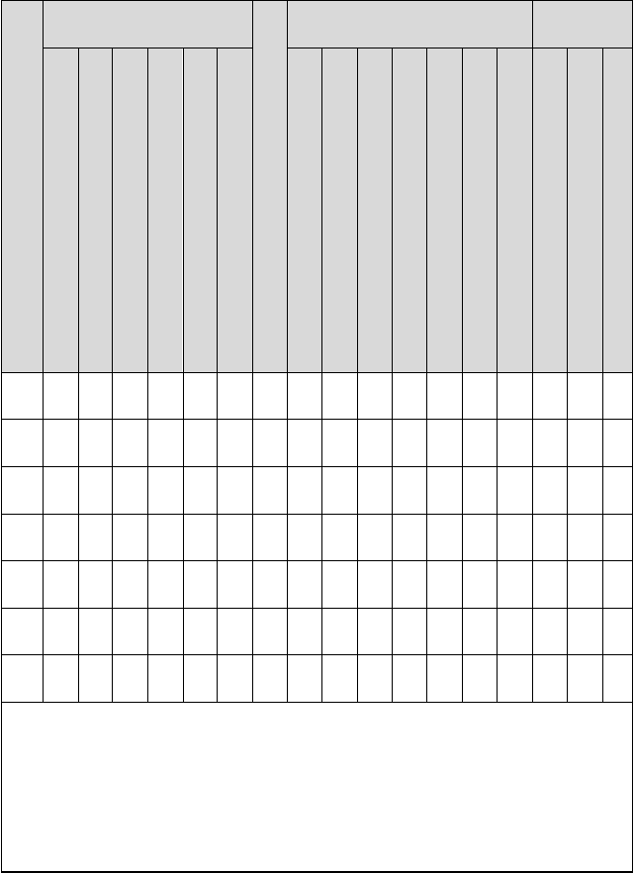
备注：

表-017 交期控制表

交期控制表

月 日 至 月 日
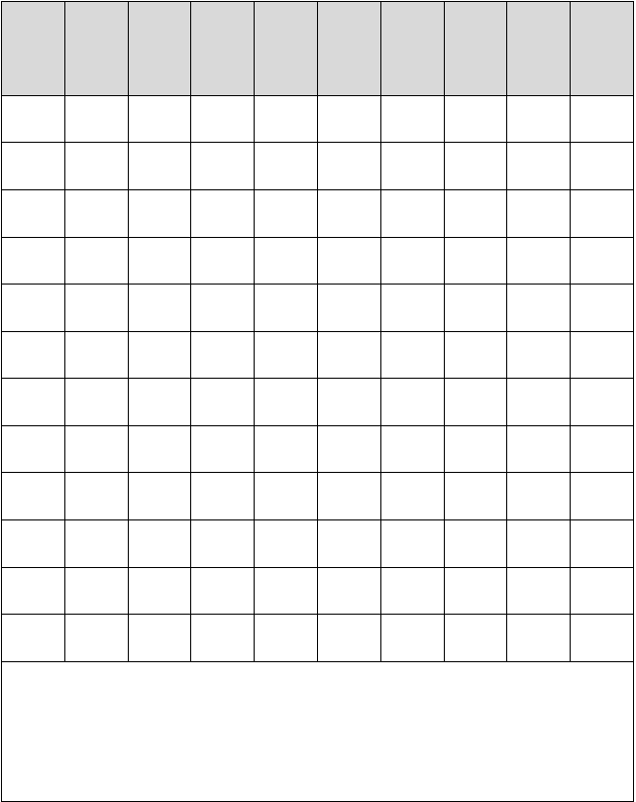
预定
请购
请购
物品
供应
延迟
数量 单价 验收 日期
交期
日期
单号
名称
供应商
日数
备注：

表-018 来料检验日报表

来料检验日报表

年 月 日
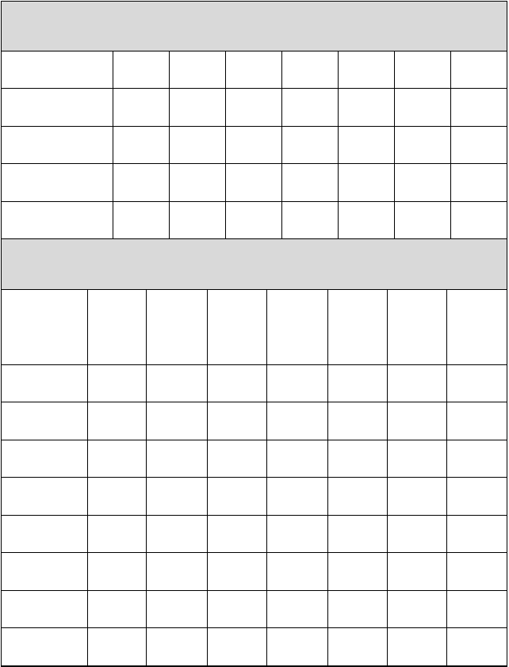
来料检验报告汇总
供应商
检验批数
不合格批
不良率
…
批退报表汇总
物料异常报告
料号
品名规格
批量
不良率
不良原因 供应商
处理结果
编号

表-019 不合格通知单

不合格通知单

编号： 填表日期： 年 月 日
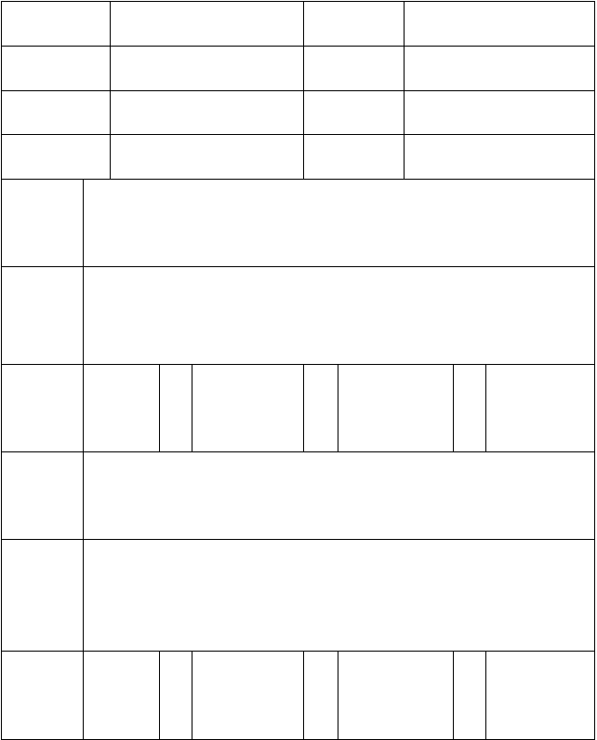
供应商
交验日期
物料名称
料 号
交验数量
检验日期
抽样数量
检验结果
不良情形
及简图
处理意见
经
审
检
呈核
理
核
验
重检流程
及不良统计
改善对策
主
审
填
品管确认
管
核
表

表-020 损失索赔通知书

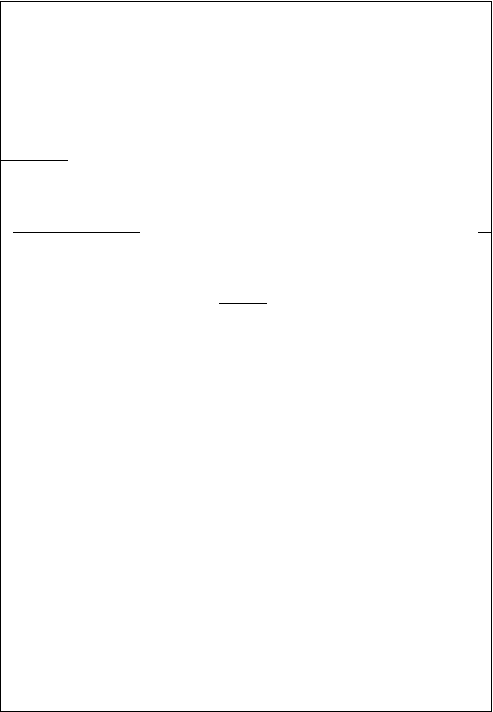
损失索赔通知书

NO：

公司：

本公司于 年 月 日向贵公司采购之下列货

品： ，因贵公司产品 □品质不良 □交期延迟，造成本公司蒙受 元的损失，兹检附：□损失计算表 份；□品质检验报告 份；□本公司客户索赔函
复印本 份，连同原采购合约复印本共 份，望贵公司给予谅察赔偿，其赔偿金额， 敬请贵公司同意。
□由其他货款中扣除

□以现金支付

顺颂

商祺！

有限公司采购部
年 月 日

表-021 比价、议价记录单

比价、议价记录单

日期： 年 月 日

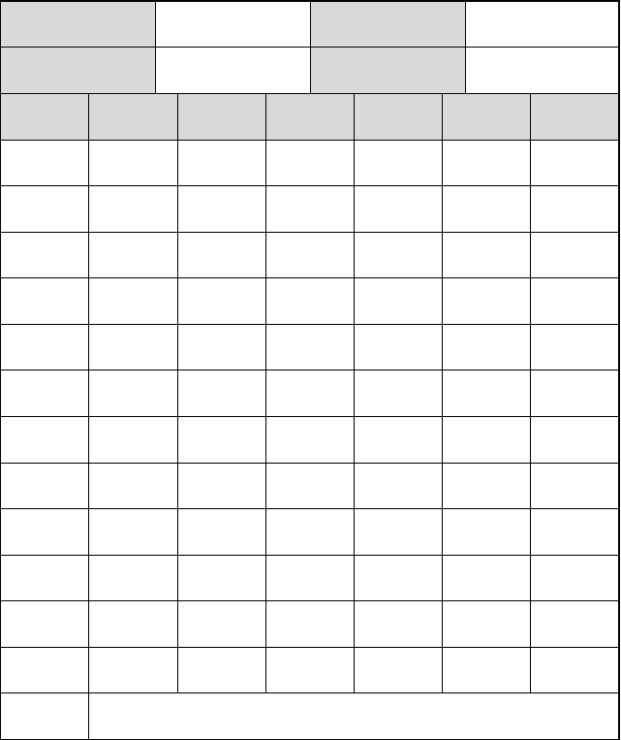
料号
品名
规格
单位
厂商名称
原询单价
议价后单价 议价后总价 付款条件
交货日期
交运方式
备注

承办人： 主管： 核准：

表-022 供应商产品直接比价表

供应商产品直接比价表

图纸编号： 产品名称： 填表日期：
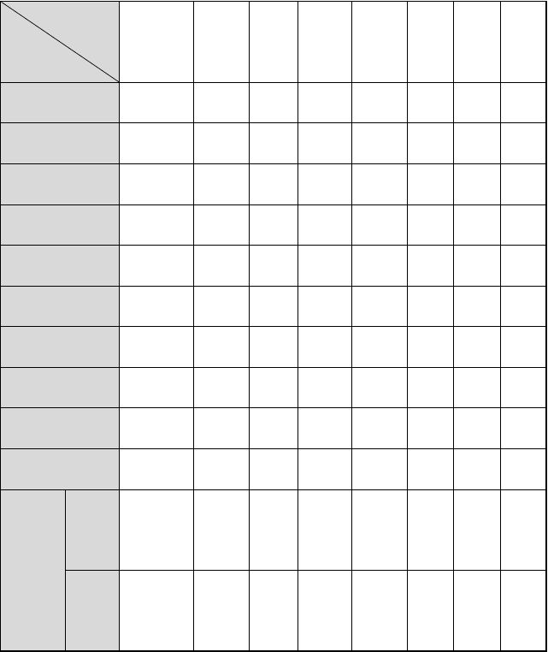
供应商名称
项
目
单
位
报价时间
计算原材料单价
成品重量
税别
报审价格
采 用
√
意 见：
不采用
×

批 准： 审 核： 拟 制：

表-023 价格变动原因报告表

价格变动原因报告表

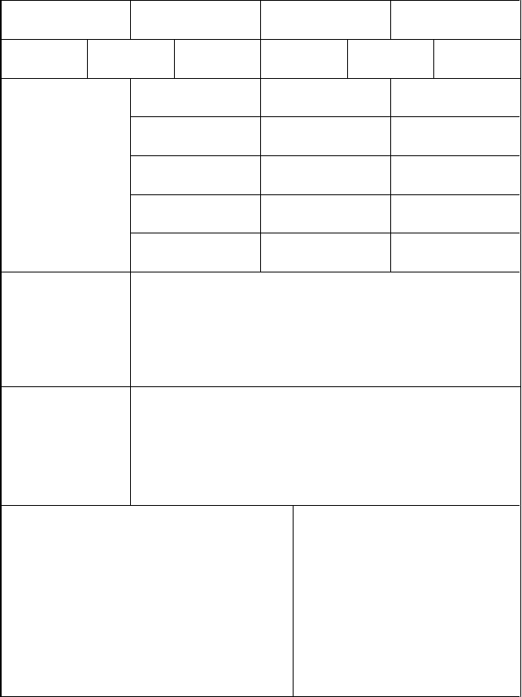
请购部门
请购单编号
品名
规格
数量
供应商
原单价
现单价
价格记录
价格变动原因
备注
采购经理审核意见：
总经理审核意见：
签名：
签名：
日期：
日期：

以上内容仅为本文档的试下载部分，为可阅读页数的一半内容。如要下载或阅读全文，请访问：https://d.book118.com/447036012054006046

